67CS – Phan Đức Anh – 0267167
Tài khoản sudoer : anhphanduc

Bài Lab 3b
1. Thực hiện những thao tác sau với tài khoản ubuntu (nếu em dùng laptop/máy tính cá nhân thì thao tác với tài khoản sudoer/admin của em)
a.Trong thư mục chủ của /home/ubuntu tạo thư mục testpq
ubuntu@ubuntu : ~ $ mkdir testpq
b.Trong thư mục testpq tạo thư mục src, img và file index
ubuntu@ubuntu : ~ $ cd testpq
ubuntu@ubuntu : ~/testpq $ mkdir src img
ubuntu@ubuntu : ~/testpq $ pico index rồi gõ nội dung dưới vào
c.Trong file index soạn nội dung như sau
Noi dung file index
<? Con ong lam mat yeu hoa
Con ca boi yeu nuoc, con chim ca yeu troi
?>
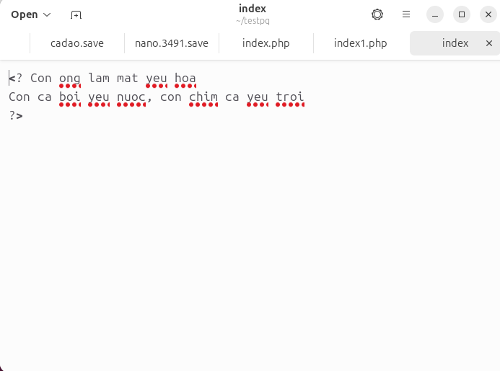

d.Dùng tài khoản ubuntu để tạo ra tài khoản tên mirror. Mối quan hệ giữa 2 tài khoản trong hệ thống là gì?
- Mối quan hệ giữa 2 tài khoản là đây là 2 user độc lập trong hệ thống.
$ sudo adduser mirror
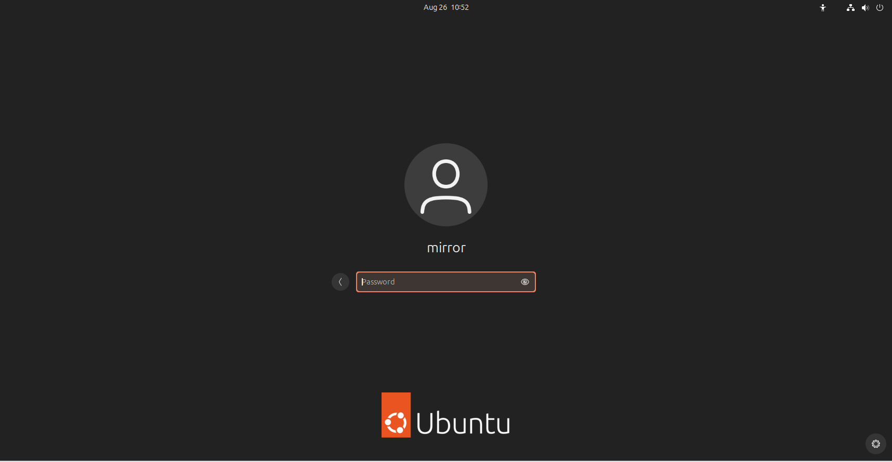
e. Chuyển sang tài khoản mirror
Mở Terminal mới
$ su mirror
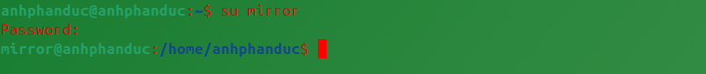
2. Những thao tác sau dùng với tài khoản mirror
a. Thư mục hiện hành là gì?
b. Chuyển về thư mục /home/ubuntu
c. Tài khoản mirror có quyền gì đối với thư mục testpq?
d. mirror có chuyển được vào bên trong testpq bằng lệnh cd được không?
e. mirror có xem được danh sách các file, thư mục con trong testpq hay không? Điều này quyết định bởi thuộc tính gì?
- Xem được phân quyền file , thư mục con vì có quyền r của others.
f. Thử tạo thêm thư mục mirror_creates trong testpq, có tạo được không? Điều này quyết định bởi thuộc tính gì?
- Không tạo được vì không có quyền w của others.
g. mirror có xem được nội dung file index hay không?
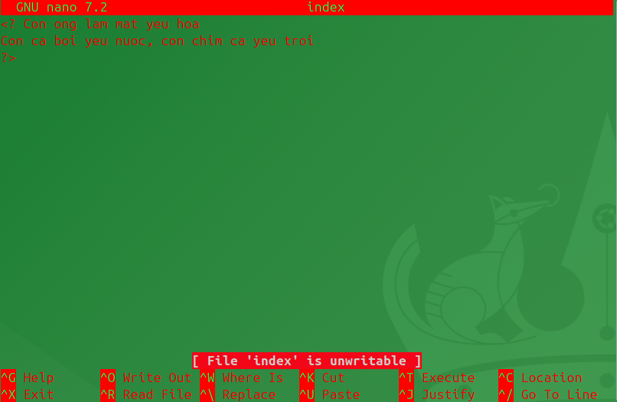
h. mirror có xóa được thư mục testpq hay không?
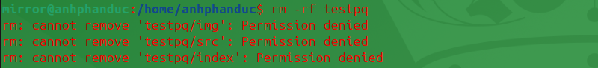
3. Chuyển sang tài khoản root (trước hết, phải activate tài khoản root theo nội dung cô đã cung cấp ở giờ LT)
a. Thư mục hiện hành là gì?
b. Chuyển về thư mục /home/ubuntu
c. Tài khoản root có quyền gì đối với thư mục testpq?
- Tài khoản root có tất cả mọi quyền với thư mục testpq vì root là superuser không bị giới hạn bởi quyền rwx.
d. root có chuyển được vào bên trong testpq bằng lệnh cd được không?
e. root có xem được danh sách các file, thư mục con trong testpq hay không? Điều này quyết định bởi thuộc tính gì?
- Quyết định bởi thuộc tính r.
f.Thử tạo thêm thư mục root_creates trong testpq, có tạo được không? Điều này quyết định bởi thuộc tính gì?
- Quyết định bởi thuộc tính w.
g. root có xem được nội dung file index hay không?
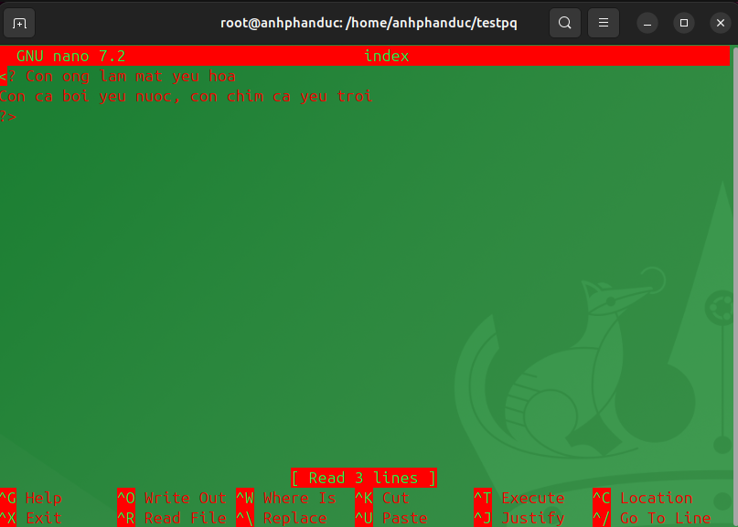
h. root có xóa được thư mục testpq hay không?
4. Chuyển trở lại tài khoản mirror. Tạo file mirror_report trong thư mục chủ của mirror. Copy file vào /bin thì có copy được không? Tại sao?
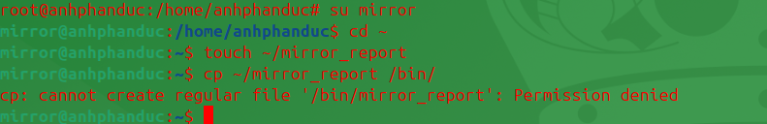
- Không được vì bin là thư mục hệ thống chỉ có tài khoản sudo như root mới có quyền ghi vào.
5. Chuyển sang tài khoản sudoer của em. Tạo file sudoer_program trong thư mục chủ của người dùng đó. Copy file vào /bin có copy được không? Tại sao?
Copy file sudoer_program vào thư mục /root, em có xoay sở để copy được không?
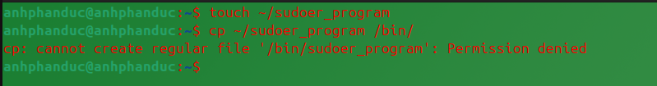
- Không copy được vì bin là thư mục hệ thống quan trọng chỉ root mới có quyền ghi.
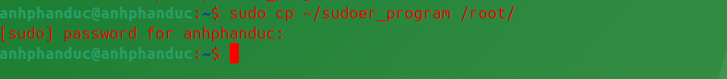
6. Tạo cây thư mục sau (các nút lá là file):
Cho đường dẫn tuyệt đối, tạo nên cây thư mục (các nút lá là file):
~/program/install/src/abc
~/program/install/src/img/alpha
~/program/install/src/img/beta
~/program/install/src/gamma
~/program/install/src/img/teta
~/program/install/src/gamma/lamda
~/program/install/img/note
~/program/install/img/book
~/program/install/img/face
~/program/oxy5
~/program/heli2
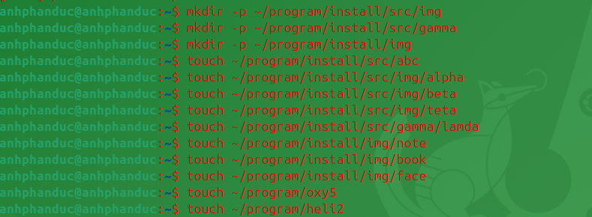
Đường dẫn tương đối từ thư mục install đến các thư mục, file khác là gì?
/src/abc
/src/img/alpha
/src/img/beta
/src/gamma
/src/img/teta
/src/gamma/lamda
/img/note
/img/book
/img/face
../oxy5
../heli2
7. Tạo cây thư mục sau (các nút lá là file):
Cho đường dẫn tuyệt đối, tạo nên cây thư mục (các nút lá là file):
/program/install/src/abc
/program/install/src/img/alpha
/program/install/src/img/beta
/program/install/src/gamma
/program/install/src/img/teta
/program/install/src/gamma/lamda
/program/install/img/note
/program/install/img/book
/program/install/img/face
/program/oxy5
/program/heli2
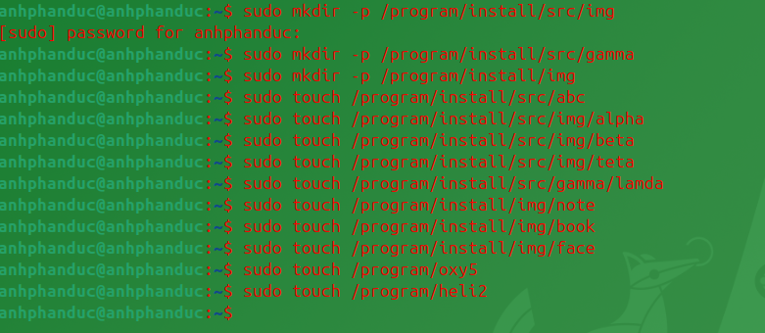
Đường dẫn tương đối từ thư mục install đến các thư mục, file khác là gì
/src/abc
/src/img/alpha
/src/img/beta
/src/gamma
/src/img/teta
/src/gamma/lamda
/img/note
/img/book
/img/face
../oxy5
../heli2
Bài tập thêm
1. Em hãy dùng lệnh trong shell để tạo cây thư mục sau (các nút lá là các file - em hãy tạo nội dung cho chúng). Cố gắng sử dụng số lệnh mkdir ít nhất.
Thư mục /home/sinhvien là thư mục chủ tương ứng với tài khoản của em. VD: /home/cuonglt
/home/sinhvien/program/install/src/abc
/home/sinhvien /program/install/src/img/alpha
/home/sinhvien /program/install/src/img/beta
/home/sinhvien /program/install/src/img/teta
/home/sinhvien /program/install/src/gamma/lamda
/home/sinhvien /program/install/img/note
/home/sinhvien /program/install/img/book
/home/sinhvien /program/install/img/face
/home/sinhvien /program/oxy5/oxy6
/home/sinhvien /program/heli2/heli3
Gợi ý: Em nên vẽ cây thư mục ra vở rồi sau đó thực hiện các lệnh.
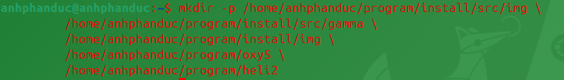
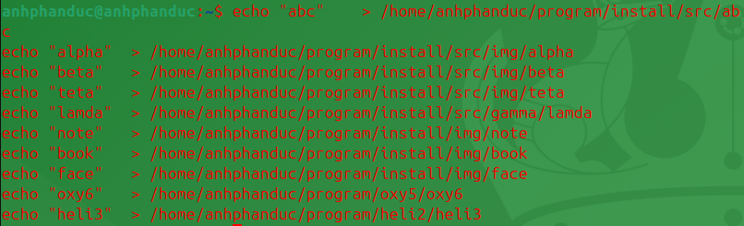
2. Từ thư mục program, di chuyển tới các thư mục mà từ đó có nút lá (file) - dùng đường dẫn tương đối. Gợi ý: lệnh cd

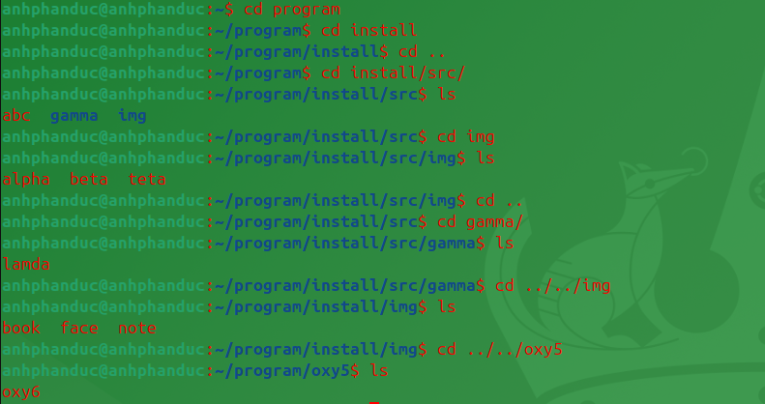
Xem nội dung các file: Sử dụng đường dẫn tuyệt đối, đường dẫn tương đối tính từ thư mục program. Gợi ý: lệnh cat/pico/nano/vi
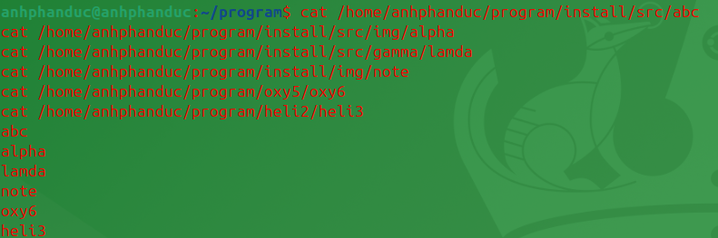
3. Từ thư mục oxy5, di chuyển tới tất cả các thư mục khác theo đường dẫn tương đối; xem tất cả các file theo đường dẫn tương đối.
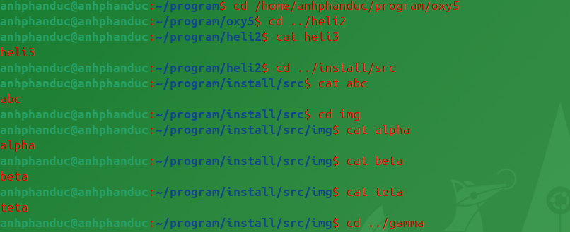

4. Copy nhánh /home/sinhvien /program/install/src/img/ thành thư mục img2.
5. Copy cây thư mục từ program về thư mục gốc / (lưu ý phải dùng sudo).
6. Di chuyển thư mục /home/sinhvien /program/install/src/img2 vào trong thư mục oxy5
7. Copy nhánh /home/sinhvien /program/install/src/img/ vào trong thư mục install. Em có thực hiện được không? Tại sao?
8. Copy và đổi tên thư mục /home/sinhvien /program/install/src/img/ thành tên img3 trong thư mục install. Em có thực hiện được không? Tại sao?
9. Copy các file trong /home/sinhvien /program/install/src/img/ và ghép vào trong thư mục /home/sinhvien/program/install/img/.
10. Sau khi đã copy và di chuyển, em hãy đếm (dùng lệnh trong shell) xem có bao nhiêu file, thư mục con thuộc program? thuộc install? thuộc src?
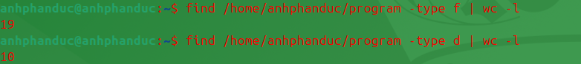
11. Với các file thuộc program em hãy hiển thị nội dung các file này, nội dung các file phân cách nhau bởi ----------------------------
